PRESSEMITTEILUNG · Rhön Harmonika Festival 2027
Trabelsdorf · Gemeinde Lisberg · 13. bis 15. August 2027
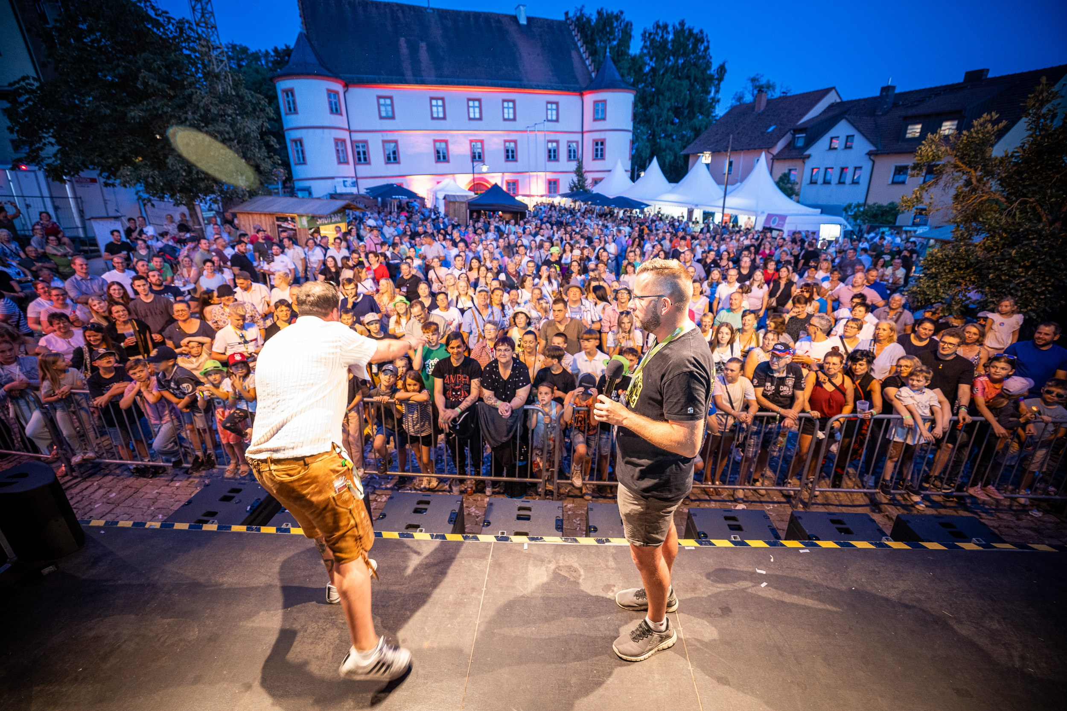
Der Schlossplatz Trabelsdorf beim Rhön Harmonika Festival 2025. Hier sollen am 13. August 2027 1.000 Menschen gleichzeitig Steirische Harmonika spielen. Foto: Bernhard Pölzl

WELTREKORDVERSUCH
1.000 Steirische Harmonikas sollen gleichzeitig erklingen
Rhön Harmonika Festival vom 13. bis 15. August 2027 in Trabelsdorf bei Bamberg / Weltrekordversuch am Freitag um 20:30 Uhr / Gespielt wird die Pretuler Polka / Bestehender Rekord liegt bei 317 Spielern / Prüfung und Zertifizierung durch das Rekord-Institut für Deutschland (RID) / Anmeldung für Mitspieler ab sofort geöffnet
Trabelsdorf. Auf dem Schlossplatz in Trabelsdorf, Gemeinde Lisberg im Landkreis Bamberg, sollen am Freitag, 13. August 2027, um 20:30 Uhr 1.000 Musikerinnen und Musiker gleichzeitig ein Stück auf der Steirischen Harmonika spielen. Damit soll der Weltrekord für das größte Steirische-Harmonika-Ensemble aufgestellt werden. Der bestehende Rekord stammt aus dem Jahr 2019 aus Altenmarkt im Pongau und liegt bei 317 Spielerinnen und Spielern. Die angestrebte Marke liegt also mehr als dreimal so hoch.
Geprüft und zertifiziert werden soll der Weltrekordversuch vom Rekord-Institut für Deutschland (RID). Ein Rekordrichter ist vor Ort und zählt die Teilnehmer beim Betreten der abgesperrten Spielfläche. Gewertet wird, wer während des gesamten Stücks aktiv mitspielt.
Das Stück: Pretuler Polka
Gespielt wird die Pretuler Polka. Damit die vom RID geforderte Mindestspieldauer von dreieinhalb Minuten sicher erreicht wird, wird das Stück zweimal hintereinander gespielt. Als Zugabe im Anschluss an die offizielle Wertung ist der Michlbauer Harmonikawelt-Marsch vorgesehen.
Für beide Stücke stehen auf harmonika-festival.de sowohl die Griffschriften als auch Lernvideos bereit. Wer lieber nach Video übt als nach Noten, kann sich das Stück also Schritt für Schritt aneignen. Beides ist für angemeldete Teilnehmer kostenlos.
Wer mitmachen kann
Teilnehmen kann jeder, der eine Steirische Harmonika besitzt und sie spielen kann – unabhängig von Alter, Spielstärke und Herkunft. Gespielt wird in der Stimmung G-C-F-B. Bei der Anmeldung wird abgefragt, welche Stimmung die Teilnehmer spielen. Den Takt gibt ein Ensemble auf der Bühne vor.
Die Teilnahme ist kostenlos, ebenso der Eintritt am gesamten Freitag. Eine Anmeldefrist gibt es nicht – wer sich vorab registriert, bekommt Griffschriften, Lernvideos und alle Informationen zum Ablauf jedoch im Vorfeld zugesendet. Die Anmeldung läuft über harmonika-festival.de.
So läuft der Freitagabend ab
Der Check-in für die Mitspielenden öffnet um 16 Uhr. Wer ankommt, erhält ein Teilnehmerband sowie ein passendes Band für den Instrumentenkoffer und kann den Koffer anschließend an einer betreuten Sammelstelle abgeben. Rechtzeitig vor dem Rekordversuch werden die Teilnehmergruppen nacheinander zu ihren Koffern geschickt, um die Instrumente zu holen. Um 20:30 Uhr beginnt der Weltrekordversuch. So bleibt der Platz bis zum Schluss frei begehbar und der Ablauf geordnet.
Was den Veranstalter antreibt
Veranstalter ist Adrian Kehr, Inhaber des Fachgeschäfts Rhön Harmonika. Er organisiert das Festival als Einzelunternehmer, unterstützt von rund 35 Helferinnen und Helfern.
„Mich reizt die Vorstellung, dass tausend Menschen, die sich zum großen Teil gar nicht kennen, gemeinsam einen Moment schaffen, den es so noch nie gegeben hat. Das hat für mich etwas von Magie. Es zeigt, was Menschen erreichen können, wenn sie an einem Strang ziehen.“
Kehr sieht in dem Vorhaben bewusst ein Gegengewicht zum Nachrichtenalltag:
„Wir sind es gewohnt, jeden Tag schlechte Nachrichten zu lesen. Umso schöner finde ich es, in so einer Zeit ein positives Signal zu setzen und zu zeigen, was möglich ist, wenn man sich einfach traut. Von so einem Moment erzählen die Leute vielleicht in fünfzig Jahren noch. Und womöglich bringt das irgendwann jemand anderen dazu, selbst etwas zu wagen.“
Das Programm rund um den Rekordversuch
Das Rhön Harmonika Festival findet vom 13. bis 15. August 2027 zum fünften Mal statt. 2025 zählte es rund 6.000 Besucher an drei Tagen.
Der Freitag ist ganztags eintrittsfrei und beginnt um 14 Uhr mit einem Schülernachmittag im Schlosspark. Marco Palewicz, in der Szene als DERMITAZIACH bekannt, gibt dort einen einstündigen Workshop zum Thema Popsongs auf der Steirischen Harmonika. Dazu kommt ein Workshop der Quetschn Academy sowie gemeinsames Beisammensein bei Kaffee und Kuchen. Nach dem Rekordversuch spielen Jakob Steinkellner, die Dreieckmusi und das Mißebner Trio auf der Bühne am Schlossplatz.
Am Samstag ist der Eintritt tagsüber frei. Ab 10 Uhr öffnet die Harmonikameile, ab 12 Uhr wird der 2. Deutsche Harmonikawettbewerb in drei Altersklassen ausgetragen, bei dem Preisgelder im Gesamtwert von über 5.000 Euro vergeben werden. Am Abend spielen ab 19 Uhr Ben Ray sowie Sašo Avsenik & seine Oberkrainer Musikanten.
Der Sonntag beginnt um 11 Uhr mit einem Weißwurstfrühschoppen mit der Tegernseer Tanzlmusi. Am Nachmittag folgen Tom & Basti, zum Abschluss spielt JUHE aus Tirol. Für den Samstagabend und den Sonntag werden Tickets benötigt.
Über das gesamte Wochenende ist die Größte Harmonikameile der Welt im Schlosspark geöffnet, am Samstag bereits ab 10 Uhr. Über fünfzehn Aussteller sind vertreten: Hersteller von Steirischen Harmonikas, Musikschulen, Online-Musikschulen sowie Anbieter von allem, was rund um das Instrument dazugehört. Besucher können Instrumente ausprobieren, vergleichen und sich beraten lassen.
Anreise und Übernachtung
Trabelsdorf liegt rund 15 Kilometer westlich von Bamberg. Für auswärtige Teilnehmer und Besucher stehen vier Partnerhotels in Bamberg zur Verfügung. Zwischen den Hotels und dem Festivalgelände verkehrt am Freitag und am Samstag ein Festival-Shuttle, die Fahrt kostet 20 Euro für Hin- und Rückfahrt. Zusätzlich gibt es Stellplätze für Wohnmobile in Ortsnähe.

Auf einen Blick
Termin: Freitag, 13. bis Sonntag, 15. August 2027
Ort: Schlossplatz und Schlosspark Trabelsdorf, 96170 Lisberg (Landkreis Bamberg)
Weltrekordversuch: Freitag, 13. August 2027, 20:30 Uhr · Check-in ab 16 Uhr
Stück: Pretuler Polka, zweimal hintereinander · Zugabe: Michlbauer Harmonikawelt-Marsch
Stimmung: G-C-F-B · Griffschriften und Lernvideos auf harmonika-festival.de
Teilnahme und Eintritt am Freitag: kostenlos
Anmeldung für Mitspieler: harmonika-festival.de
Prüfung und Zertifizierung: Rekord-Institut für Deutschland (RID)
Bestehender Rekord: 317 Spieler, Altenmarkt im Pongau 2019
Harmonikameile: Samstag ab 10 Uhr im Schlosspark, über fünfzehn Aussteller
Ticketvorverkauf für Samstagabend und Sonntag: ab 1. Oktober 2026

Bildmaterial
RHF2027_Schlossplatz_Buehne_Foto_Bernhard_Poelzl.jpg
Der Schlossplatz Trabelsdorf beim Rhön Harmonika Festival 2025. Hier sollen am 13. August 2027 1.000 Menschen gleichzeitig Steirische Harmonika spielen. Foto: Bernhard Pölzl
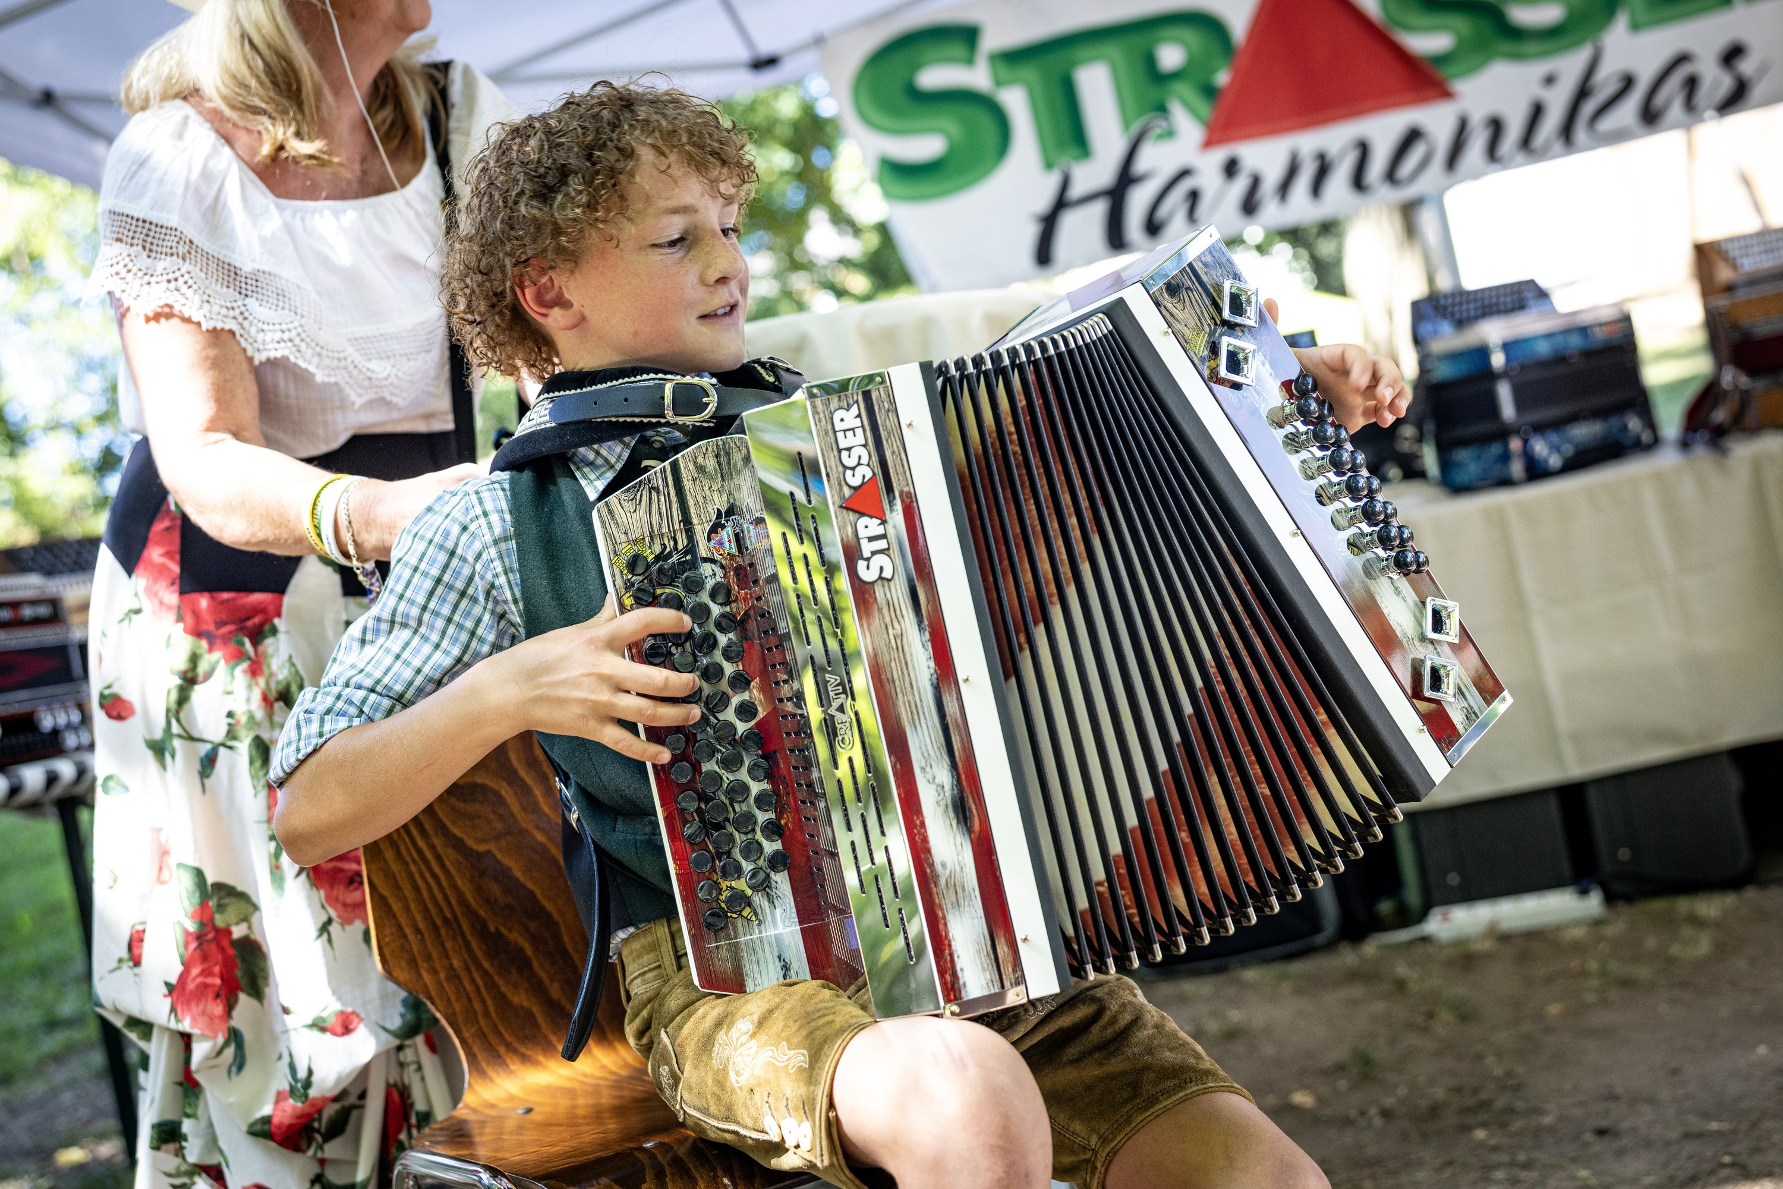
RHF2027_Harmonikameile_Nachwuchs_Foto_Bernhard_Poelzl.jpg
Instrumente ausprobieren auf der Größten Harmonikameile der Welt: Beim Rhön Harmonika Festival stellen über fünfzehn Hersteller, Musikschulen und Fachhändler aus. Foto: Bernhard Pölzl
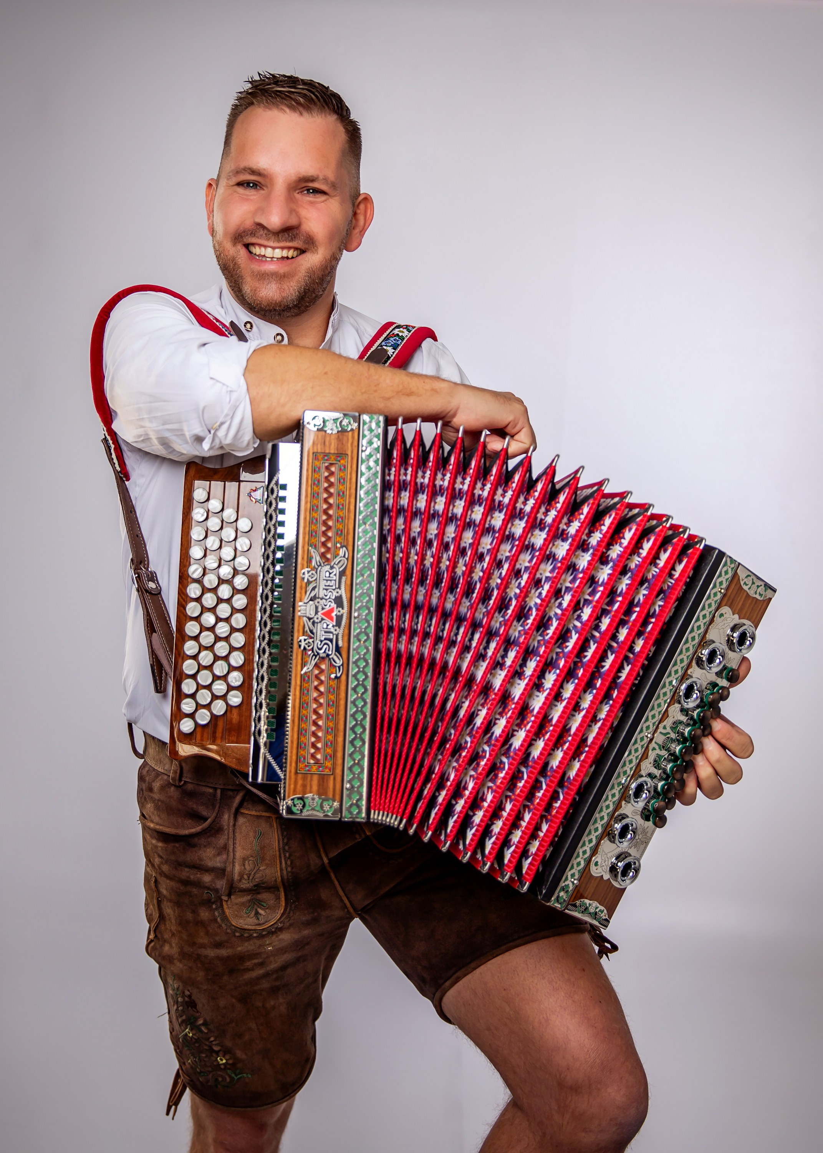
RHF2027_Adrian_Kehr_Portraet_hoch_Foto_Bernhard_Poelzl.jpg
Adrian Kehr, Inhaber von Rhön Harmonika und Veranstalter des Rhön Harmonika Festivals, will 2027 den Weltrekord für das größte Steirische-Harmonika-Ensemble aufstellen. Foto: Bernhard Pölzl
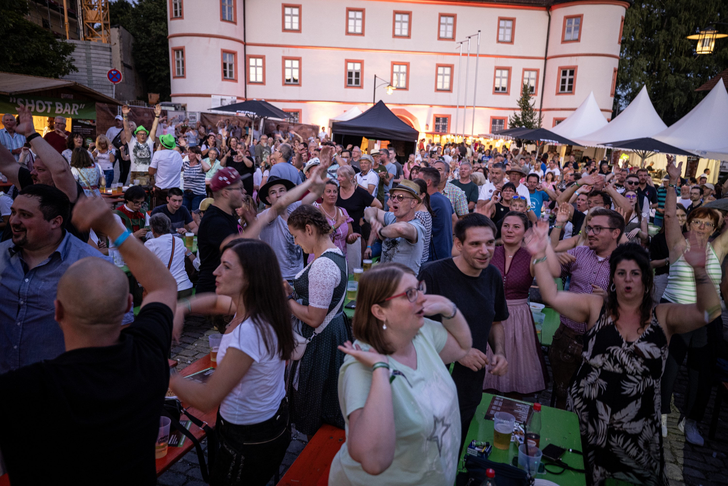
RHF2027_Publikum_Schlossplatz_Foto_Bernhard_Poelzl.jpg
Rund 6.000 Besucher kamen 2025 zur ersten Trabelsdorfer Ausgabe des Rhön Harmonika Festivals. Foto: Bernhard Pölzl

Über das Rhön Harmonika Festival
Das Rhön Harmonika Festival ist das größte Festival für die Steirische Harmonika in Europa. Es entstand 2021 in Poppenhausen / Wasserkuppe und findet seit 2025 auf dem Schlossplatz und im Schlosspark Trabelsdorf statt. Seither wird es alle zwei Jahre ausgerichtet. Veranstalter ist Adrian Kehr, Inhaber von Rhön Harmonika, einem Fachgeschäft für Steirische Harmonika mit drei Standorten. Unterstützt wird er von rund 35 Helferinnen und Helfern.

Pressekontakt
Adrian Kehr · Rhön Harmonika
Am Schloss 7 · 96170 Lisberg
Telefon 0171 8406462
presse@harmonika-festival.de
harmonika-festival.de
Pressebereich mit Texten, Bildern und Fakten: harmonika-festival.de/presse
Dort finden Sie beide Textfassungen zum Kopieren, sämtliche Bilder in druckfähiger Auflösung zum Einzeldownload, Zitate zum freien Abdruck sowie Hinweise für Kamerateams und Hörfunk. Der Bildnachweis „Foto: Bernhard Pölzl“ ist bei jeder Veröffentlichung anzugeben.

